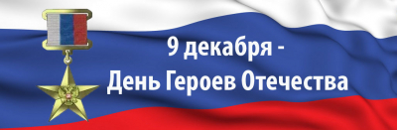

Методические рекомендации по проведению мероприятий посвященных Дню Героев Отечества

Проведение Уроков Мужества в дистанционном формате с участием
Героев Отечества
(Героев Советского Союза, Полных Кавалеров
Ордена Славы, Героев Российской Федерации)

Организовать в период с 7 декабря по 9 декабря 2020 года
в дистанционном формате проведение Урока Мужества (далее – Урок);
Привлечь к участию в Уроке воспитанников военно-патриотических клубов/объединений, юнармейцев, а также молодежь, в том числе учащихся
9-11 классов;
Обеспечить трансляцию видеообращения полномочного представителя Президента Российской Федерации в Приволжском федеральном округе И.А.Комарова перед началом Урока *(ссылка на видеообращение будет направлена дополнительно);
Разместить видеозапись Урока и (или) обеспечить
онлайн-трансляцию, а также фотографии участников Урока на официальных страницах интернет – ресурсах и в социальных сетях с хэштегами #ДеньГероевОтечетва #мсо63, #УрокМужества63, #ПФО;
Направить информацию о запланированных мероприятиях
в соответствии с прилагаемой формой в срок до 4 декабря 2020 года
до 18.00 часов на адрес электронной почты HodorevaAI@samregion.ru.

